Природа – наш общий дом
Цели:
- дать детям понять, что природа - это наш общий дом;
- учить различать природу и не природу;
- называть объекты живой и неживой природы;
- воспитывать любовь к природе, умение сопереживать;
- учить детей выделять средства выразительности;
- упражнять в подборе эпитетов, сравнений;
- вызвать эмоциональный отклик на картины осенней
природы;
- учить читать стихи наизусть;
- способствовать развитию мышления, познавательного интереса, воображения;
- воспитывать стремление бережно относиться к природе;

Нетрадиционное рисование осеннего леса.

Материал: половина альбомного листа, ватные палочки, гуашь, картинки природы и не природы, Незнайка.

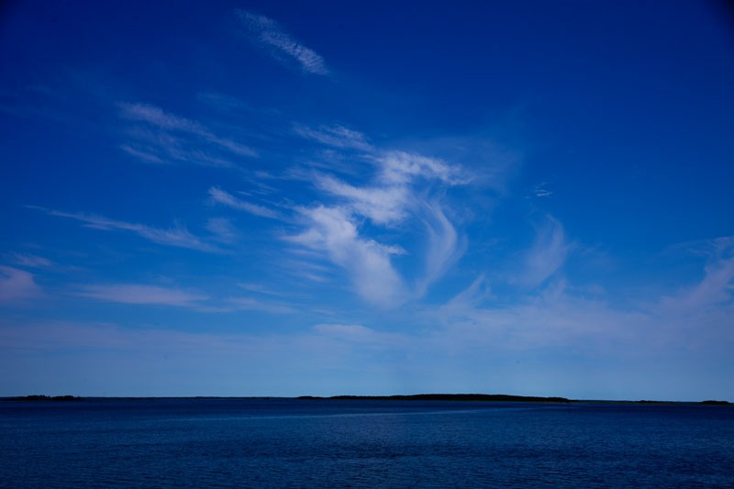
Словно крыша над землёю, голубые небеса.

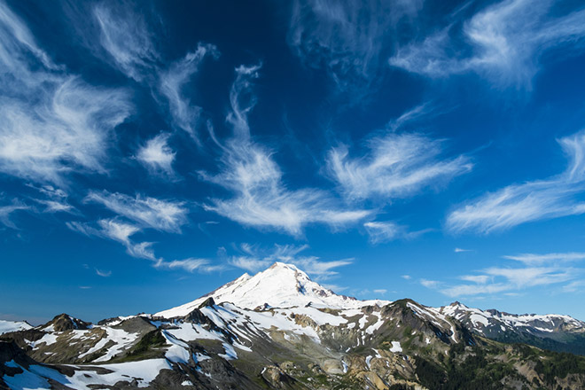
А ПОД КРЫШЕЙ ГОЛУБОЮ – ГОРЫ,
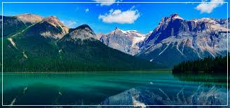
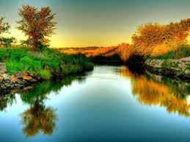
РЕКИ,
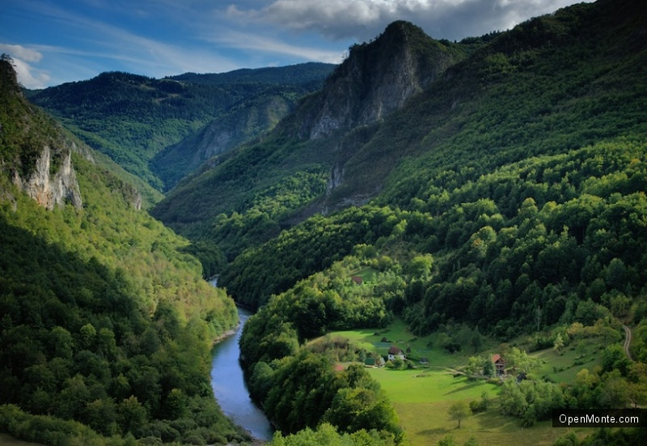 И ЛЕСА,

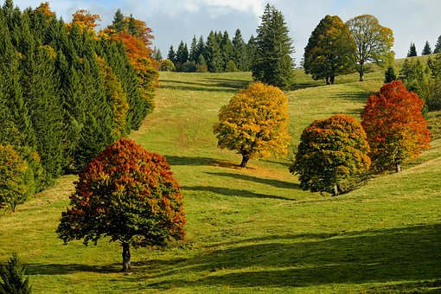 И ПОЛЯНы,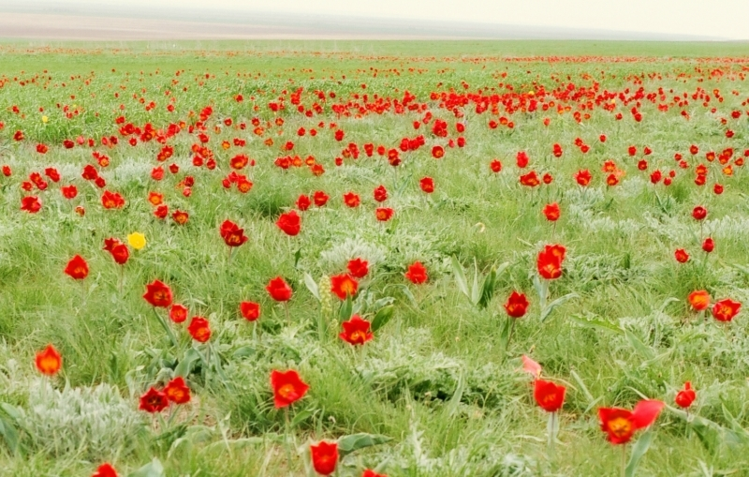И ЦВЕТЫ,
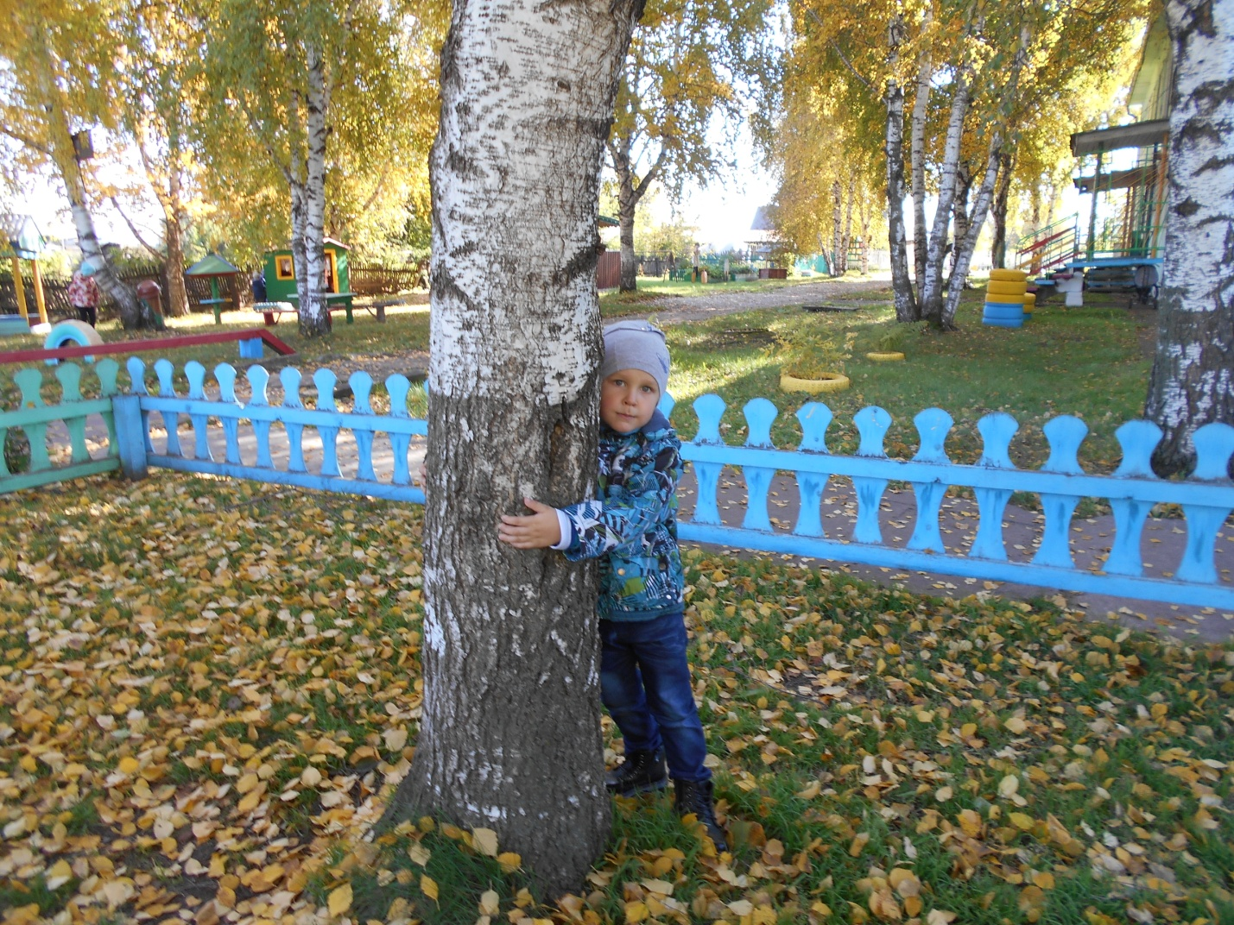
И, КОНЕЧНО, Я И ТЫ.
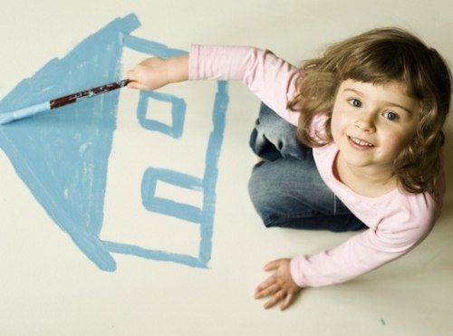

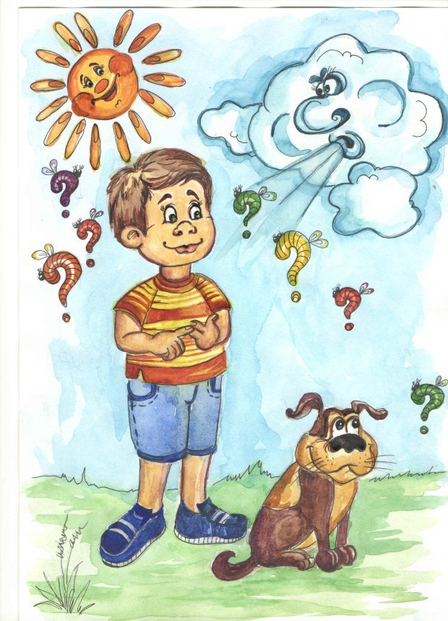
Что такое природа?
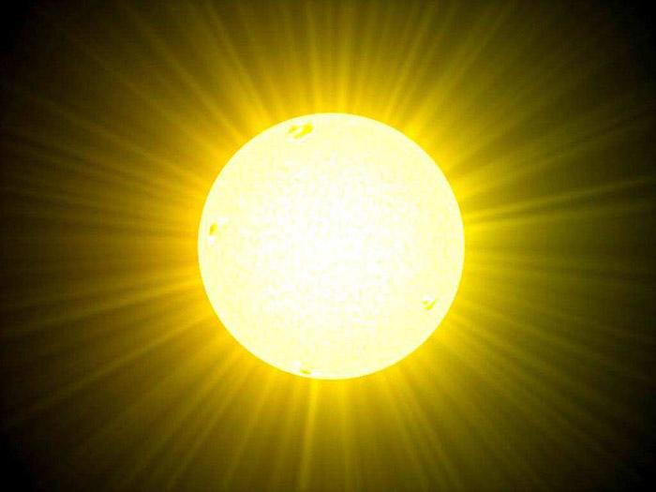
Солнце,
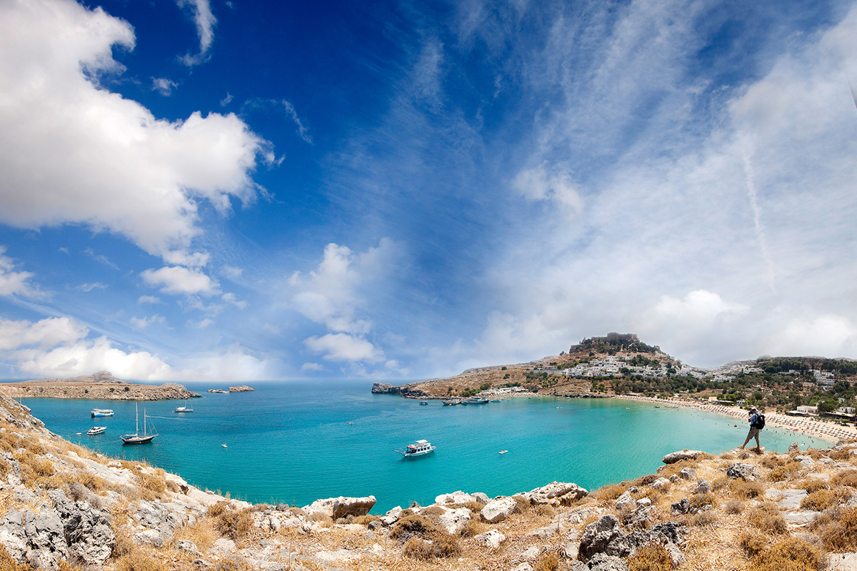
Вода,
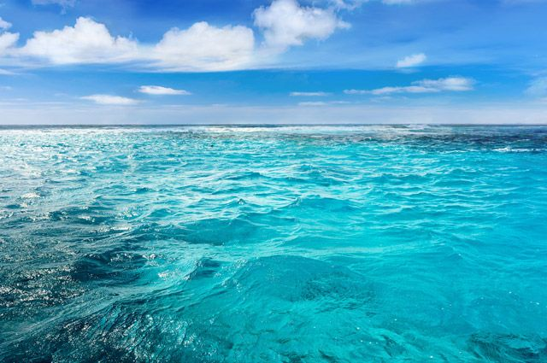
Воздух,
Растения,
Животные,
Насекомые,
Рыбы, птицы,
Луна,
Ветер,
Небо, облака, звёзды,…..
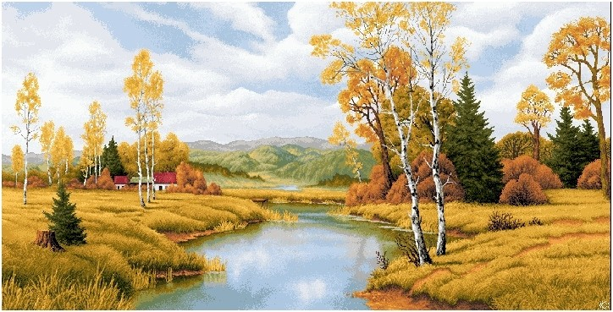
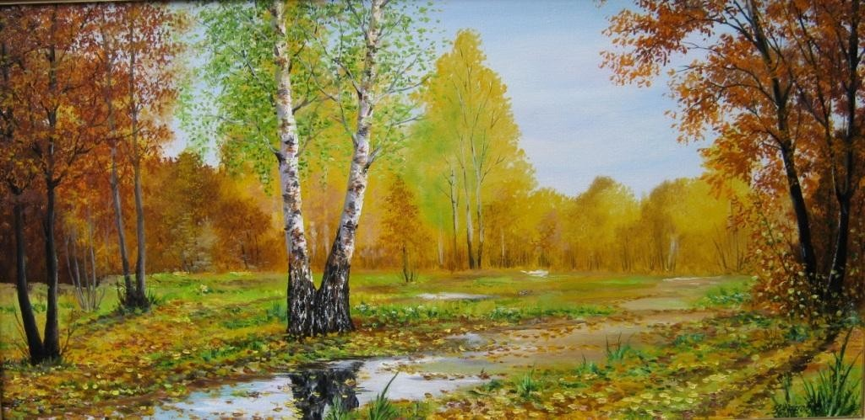
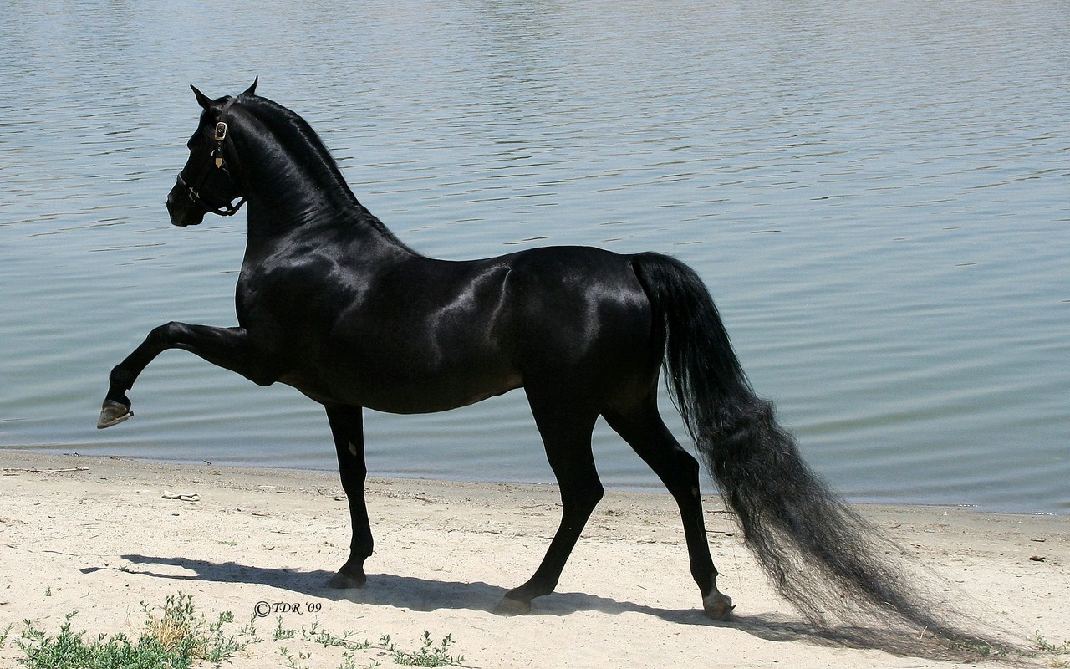
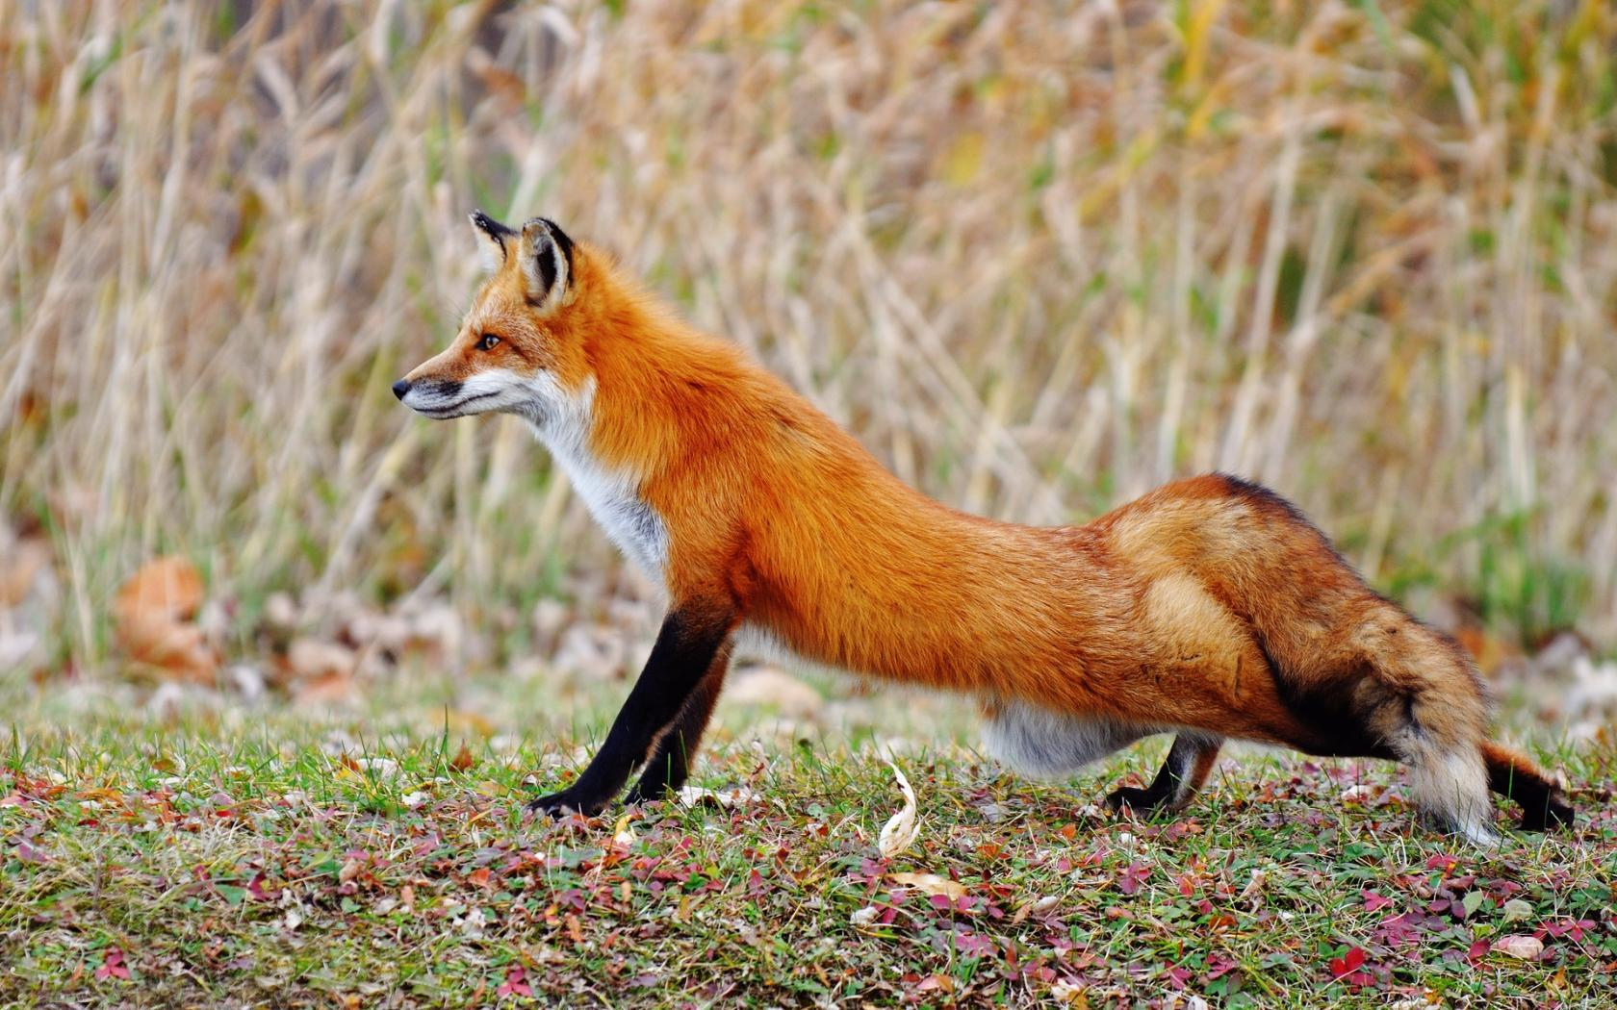
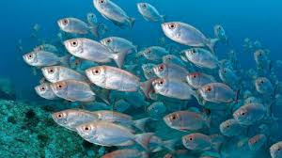
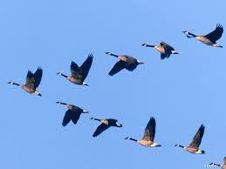

А что нельзя назвать природой?

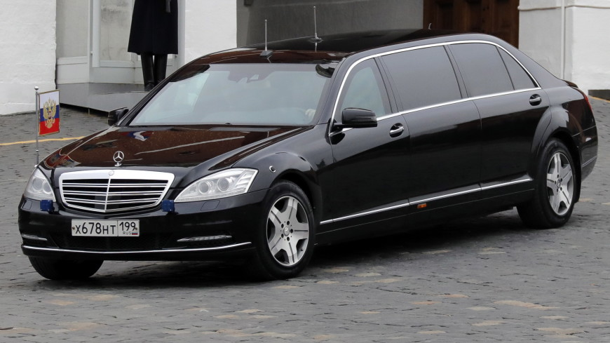

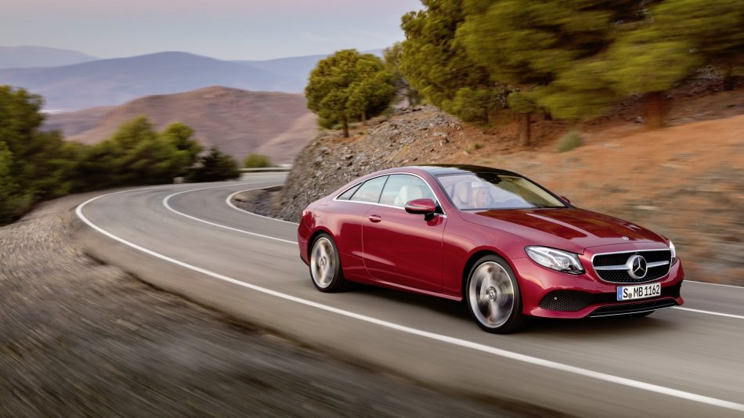
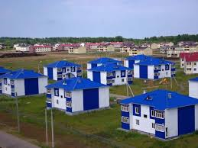

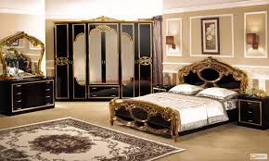
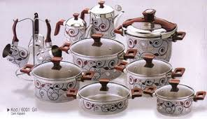

Всё, что сделано руками человека, природой назвать нельзя.

Человек часто придумывает такие вещи, которые похожи на природу.

Например:
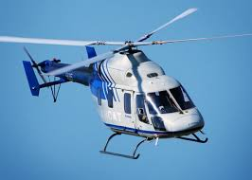
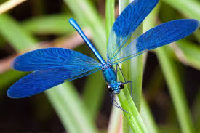

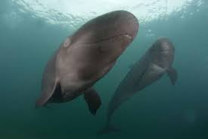
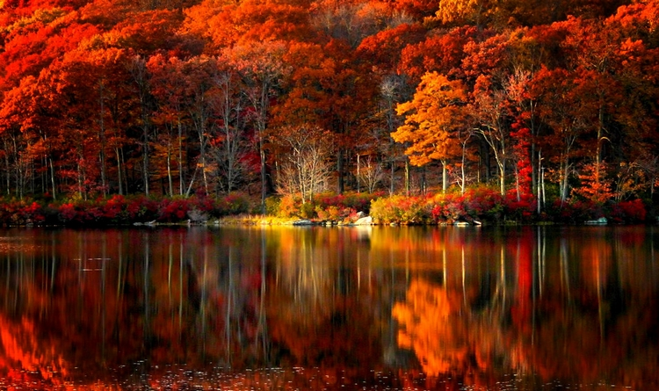
Рассмотреть картину.
- Мы видим: лес, вода.

Всю природу Земли можно разделить на два огромных мира.
Мир живой природы и мир неживой природы.
- Лес к какой природе относится?
- К живой.
- А вода к какой природе относится?
- К неживой.

-Игра «Живая и неживая природа».
(Если объекты живой природы – дети двигаются, если неживой – дети стоят).

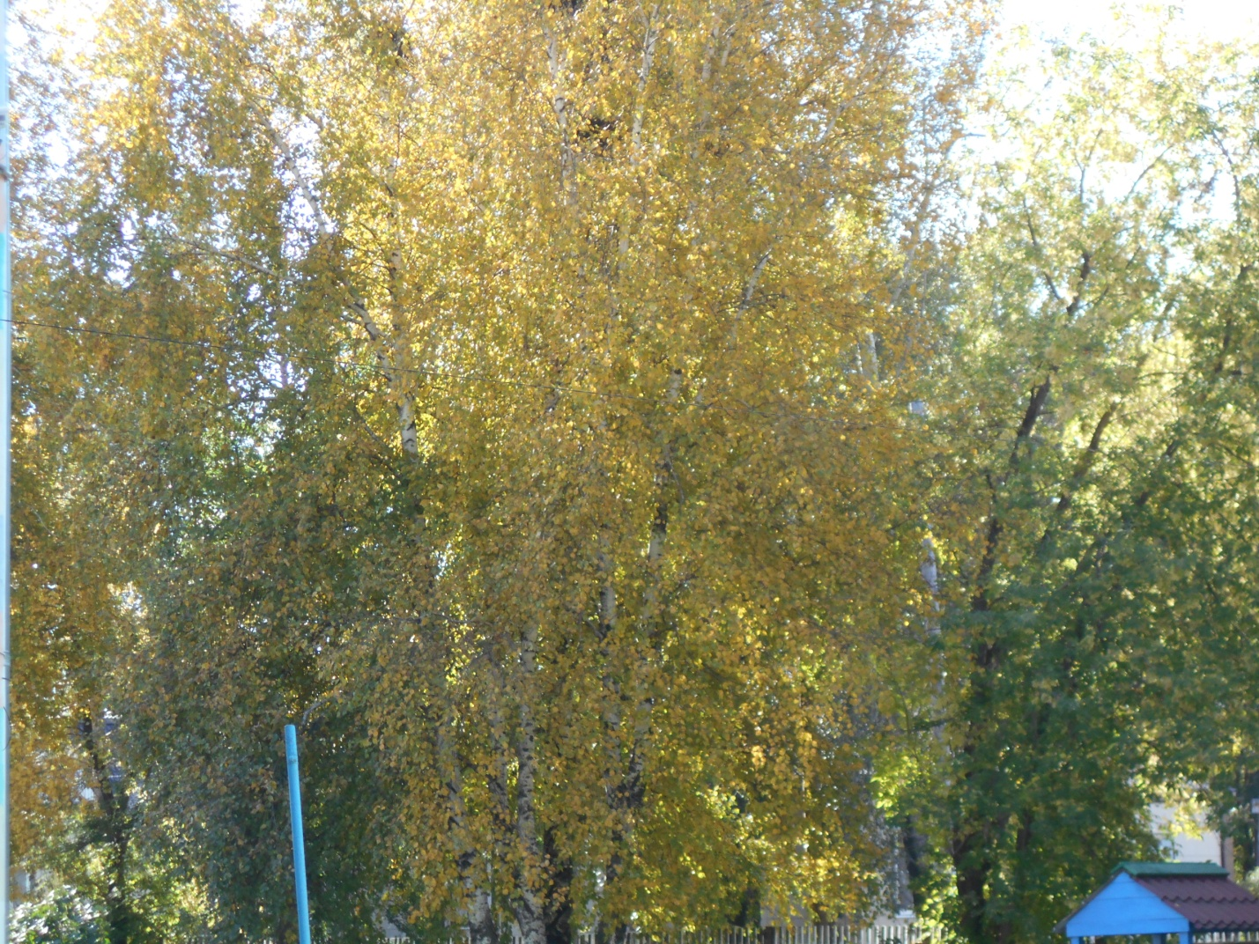
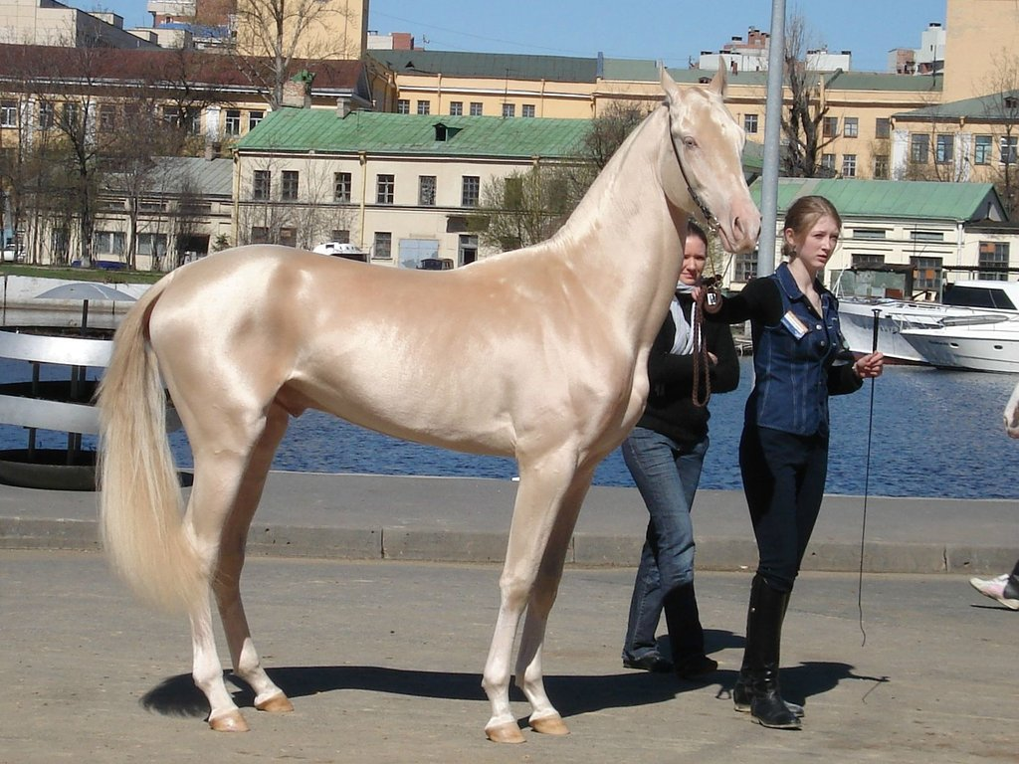

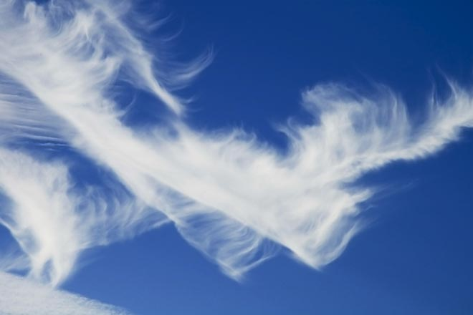

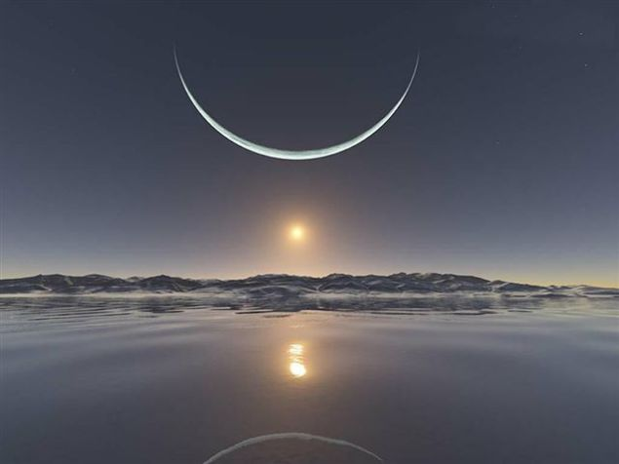
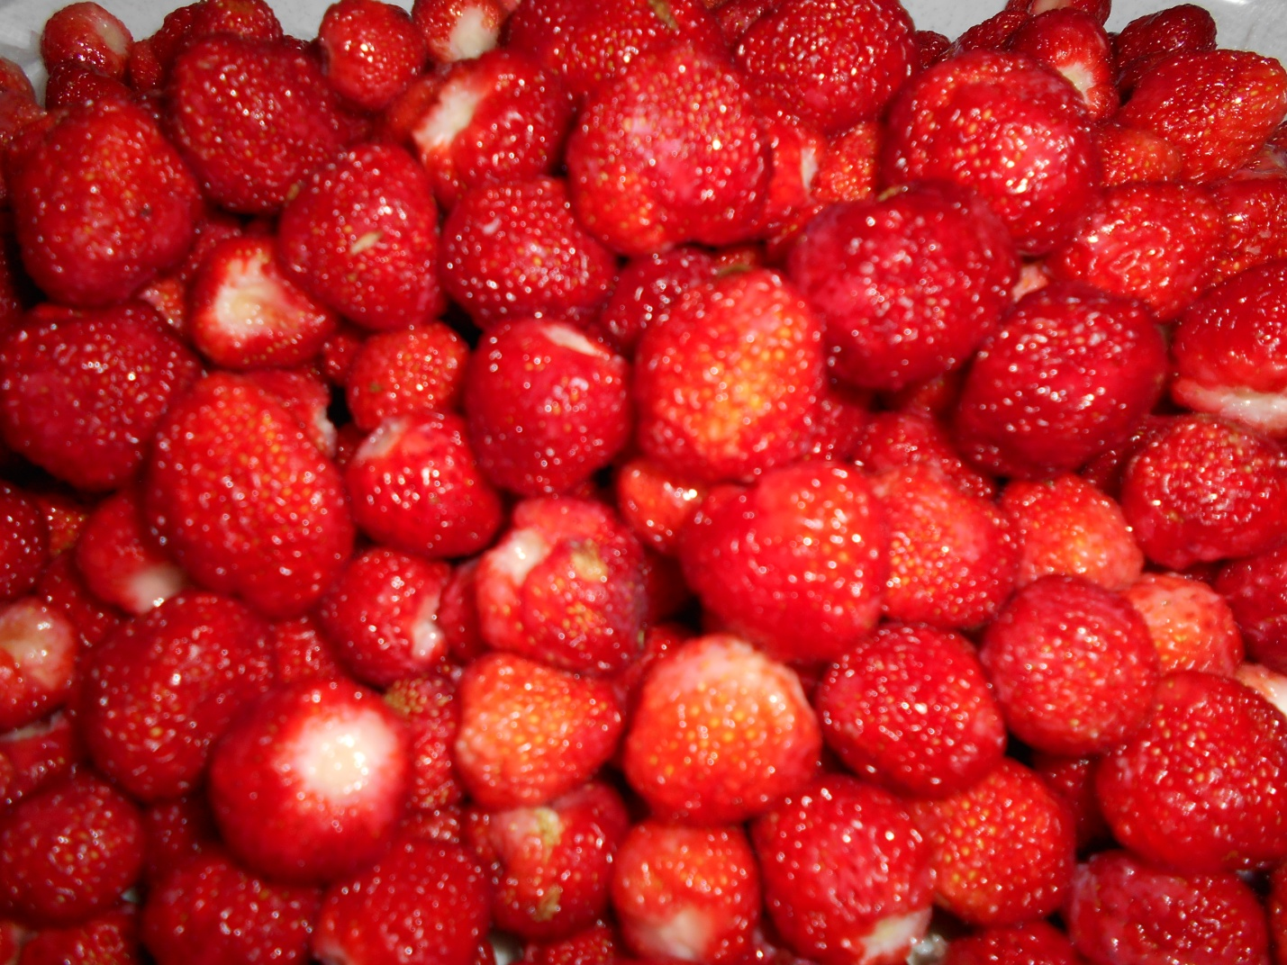
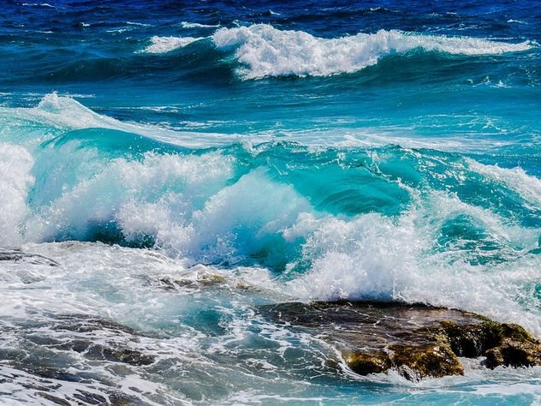
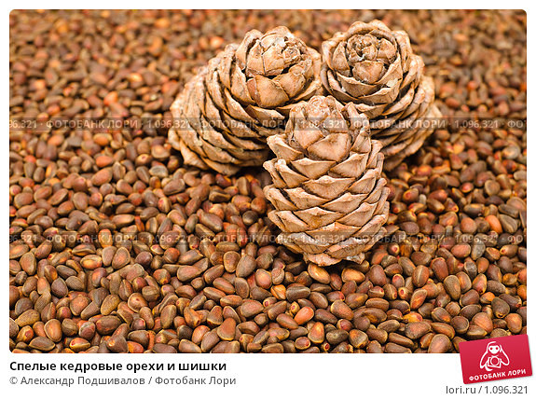
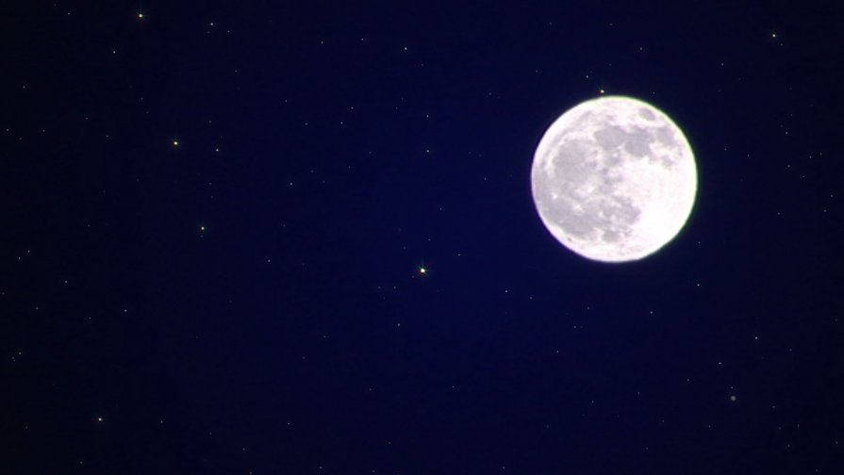

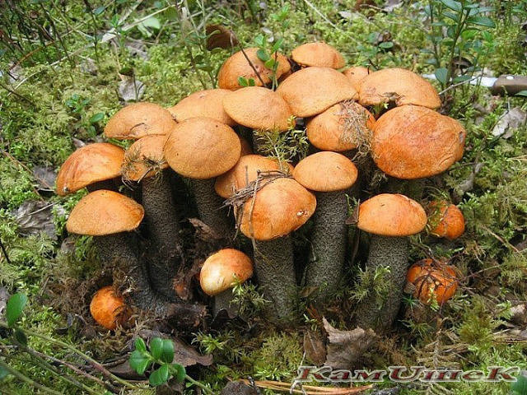

Ребята, все грибы можно есть?
-Нет.
Давайте вспомним стихотворение, как старик по грибы собрался.

(Читают все вместе). Валерий Шульжик.
«По грибы старик собрался…»
Продолжаем играть.

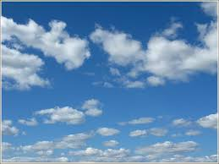
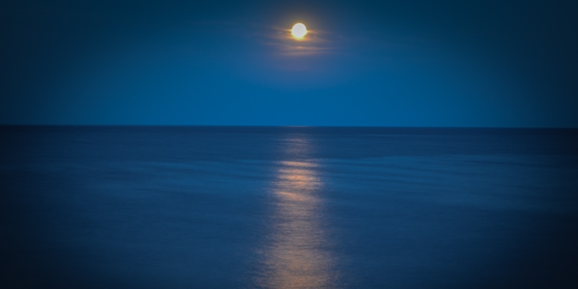

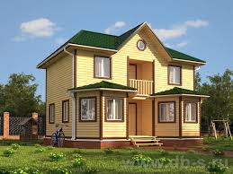
Каждый из нас живёт в доме со стенами, потолком и полом – это обычный наш дом. Но как только мы выходим за порог нашего дома, мы попадаем в другой дом. Этот дом - Природа.

-Жил на свете человек – скрюченные ножки.
И построил человек домик у дорожки.
Вместо крыши – облака,
Вместо стен – деревья.
Ну, а полом была пока,
Ему земля, наверно.
Когда-то для человека единственным домом была природа. Человек не мог строить дома, охотился на животных, ловил рыбу, собирал растения для еды. Шло время, и человек научился многому: строить дома (деревянные и кирпичные), летать на самолёте и даже в космос.
Но всё равно единственным домом для человека остаётся природа.

-Почему?
-Потому что человек не может прожить без природы (без воды, солнца, растений, животных).
- Отчего в вашем доме бывает светло?
- Свет идёт от лампы
- Что можно сравнить с лампой?
- Солнце.
- Солнце не только светит, но и греет, значит, его можно ещё сравнить с чем?
- С печкой, с батареей, с обогревателем…
- В природе дождь.
- В доме – душ.
- В доме пол.
- В природе – земля, почва.
- В природе ветер
- В доме – вентилятор.
- В доме на полу ковёр.
- В природе – трава.
- В доме стены каменные, деревянные.
- В природе – горы, деревья.
- В природе идёт снег.
- В доме лёд в холодильнике.
- В природе дикие животные.
- В доме домашние животные, точно также есть растения дикорастущие и комнатные.

- К нам в гости пришёл Незнайка. Он перепутал все картинки и никак не может понять, какие относятся к природе, а какие нет.
Помогите Незнайке правильно распределить картинки.
(Дети берут картинки и развешивают на доски: на одну то, что относится к природе, на другую – к не природе).

Ребята, обратите внимание на этот пейзаж.
Что мы видим?

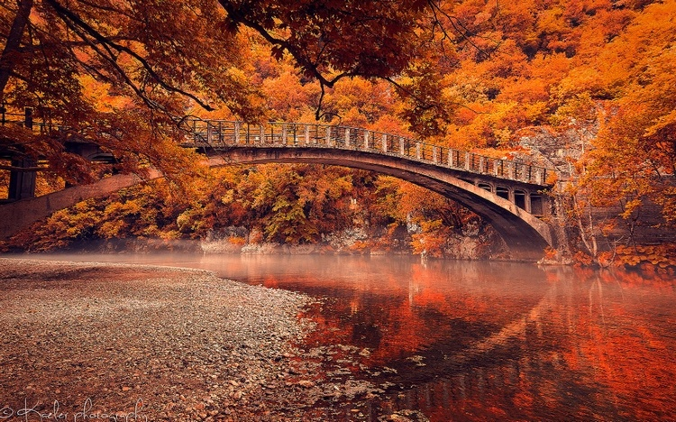
На этой картине сочетания Живой и неживой природы, в середине мы видим творение рук человеческих – мост, который очень красиво вписывается в природную красоту.
Это говорит о том, что человек, что-либо изобретая, старается не портить красоту природы, а наоборот делать её ещё красивее.

Ребята, мы с вами на прогулке наблюдали за природными изменениями и заметили, что если происходят изменения в неживой природе – холодный ветер, солнце светит меньше, день – короче, ночь – длиннее, дождь, небо хмурое, то меняется и живая природа. Листья желтеют, трава и цветы сохнут, насекомые исчезают, птицы улетают, звери тоже себя ведут по-другому: кто спать устраивается надолго, кто цвет меняет.

- Давайте вспомнить, как называется это время года?

«Осень» М. Ходякова.

Если на деревьях листья пожелтели,
Если в край далёкий птицы улетели,
Если небо хмурое, если дождик льётся –
Это время года осенью зовётся.

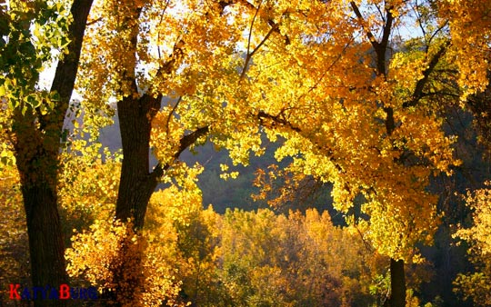

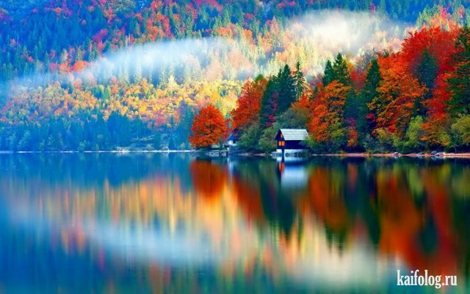

- Поэты, глядя на красоту природы, создали много замечательных стихов.
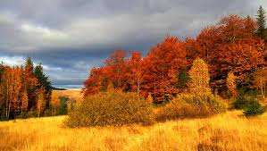

Унылая пора! Очей очарованье!
Приятна мне твоя прощальная краса.
Люблю я пышное природы увяданье,
В богрец и золото одетые леса.

А.С.Пушкин.

Давайте вспомним стихи о природных явлениях осенью.

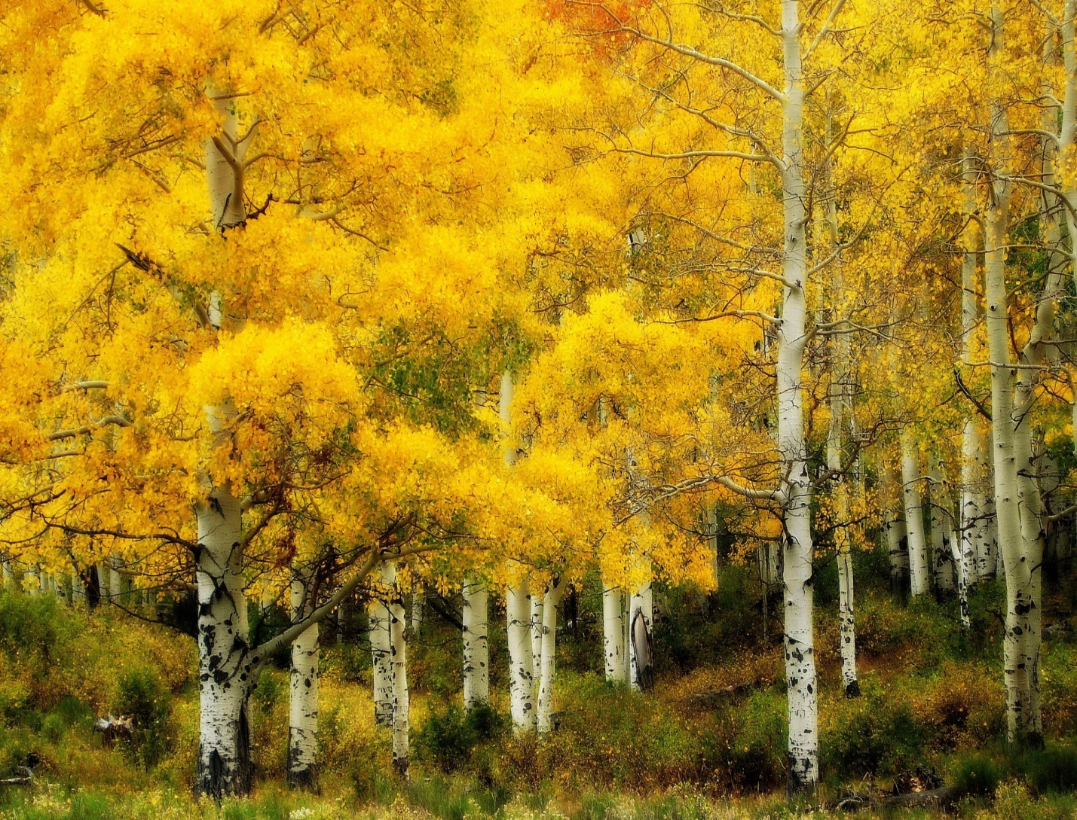

Стало вдруг светлее вдвое,
Двор, как в солнечных лучах –
Это платье золотое
У берёзки на плечах.

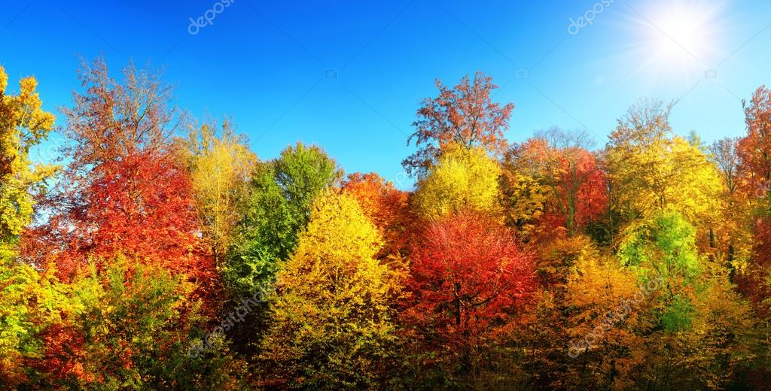

Осень, как художник,
Лес разрисовала.
Дерево и кустик –
Всё волшебным стало.

Листья берёзы, клёна , осины ,
Листики ивы и тополиные,
В воздухе кружат , под ноги летят,
Знают все дети : в лесу ……..( листопад).
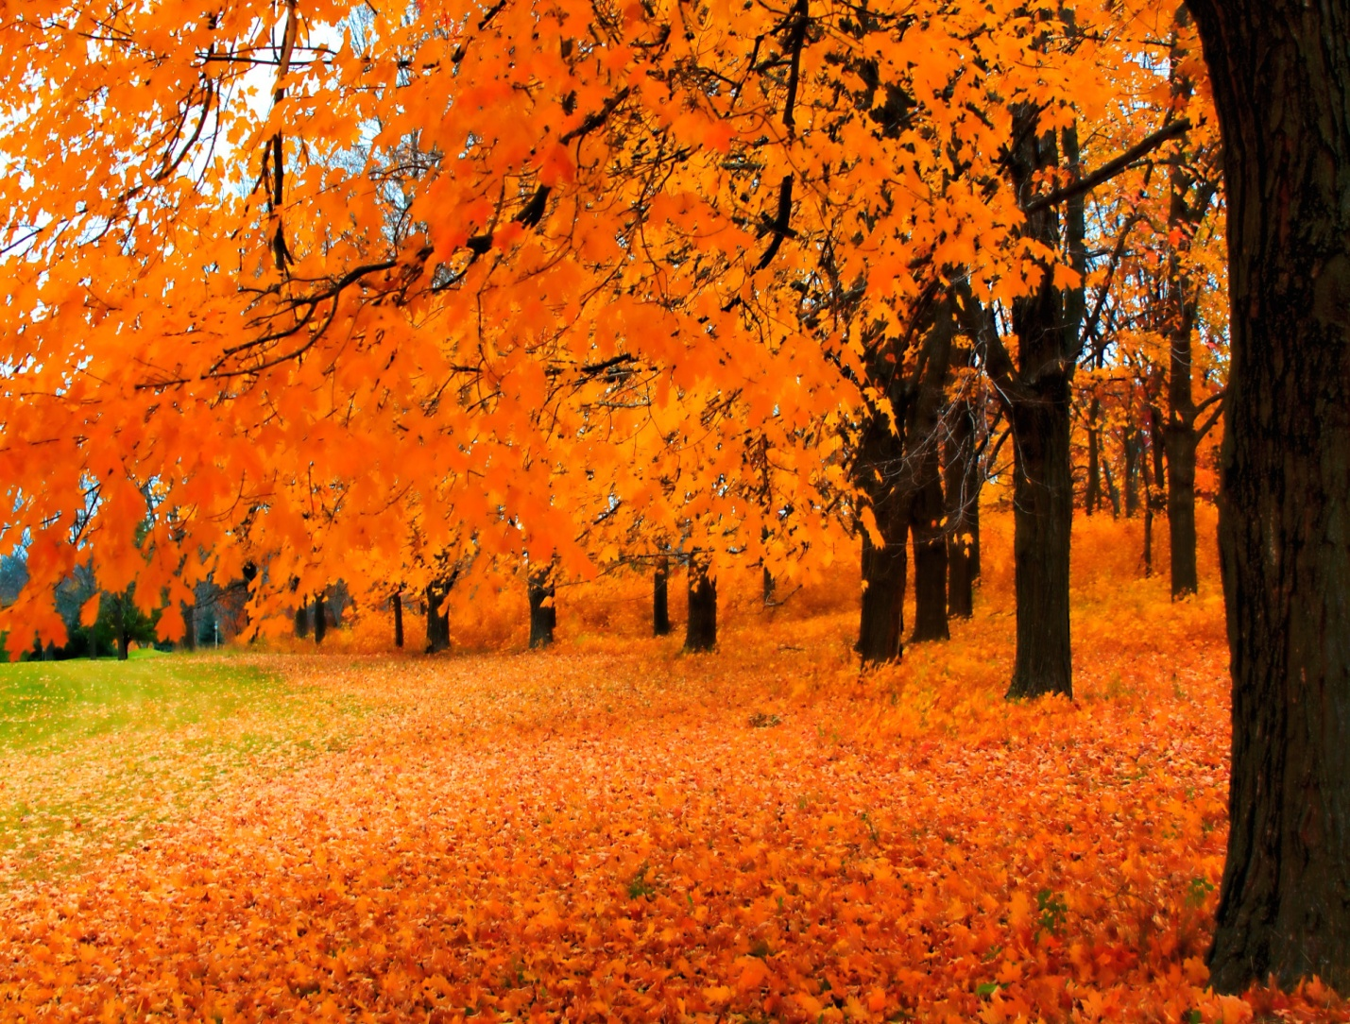
Листопад, листопад. Листья жёлтые летят.
Под ногой шуршат, шуршат. Скоро голый станет сад.
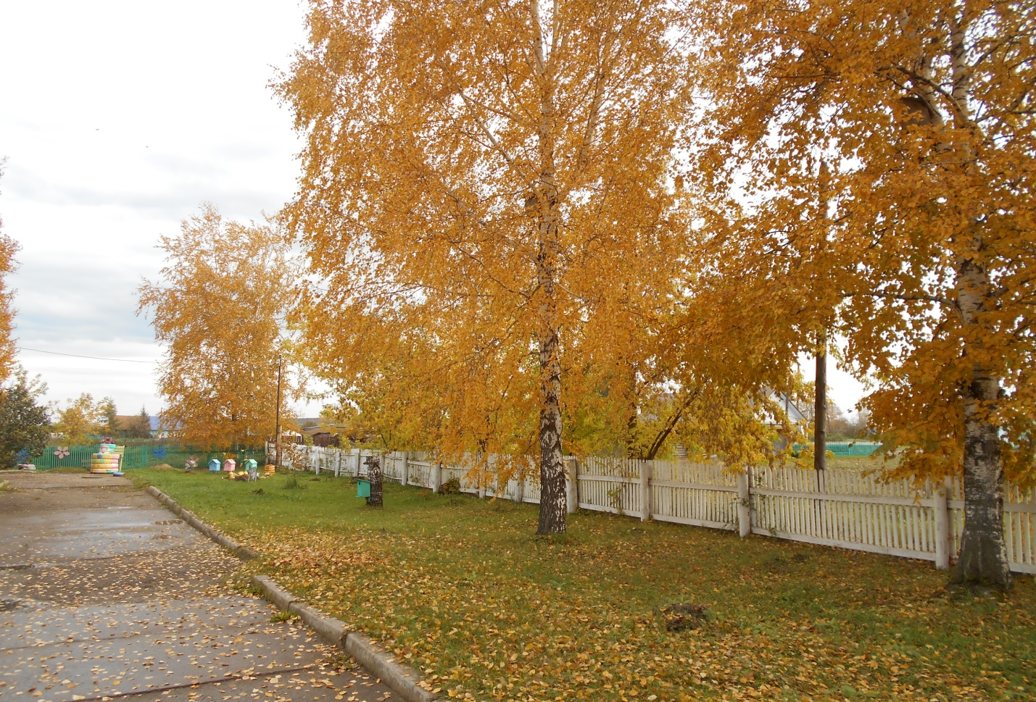

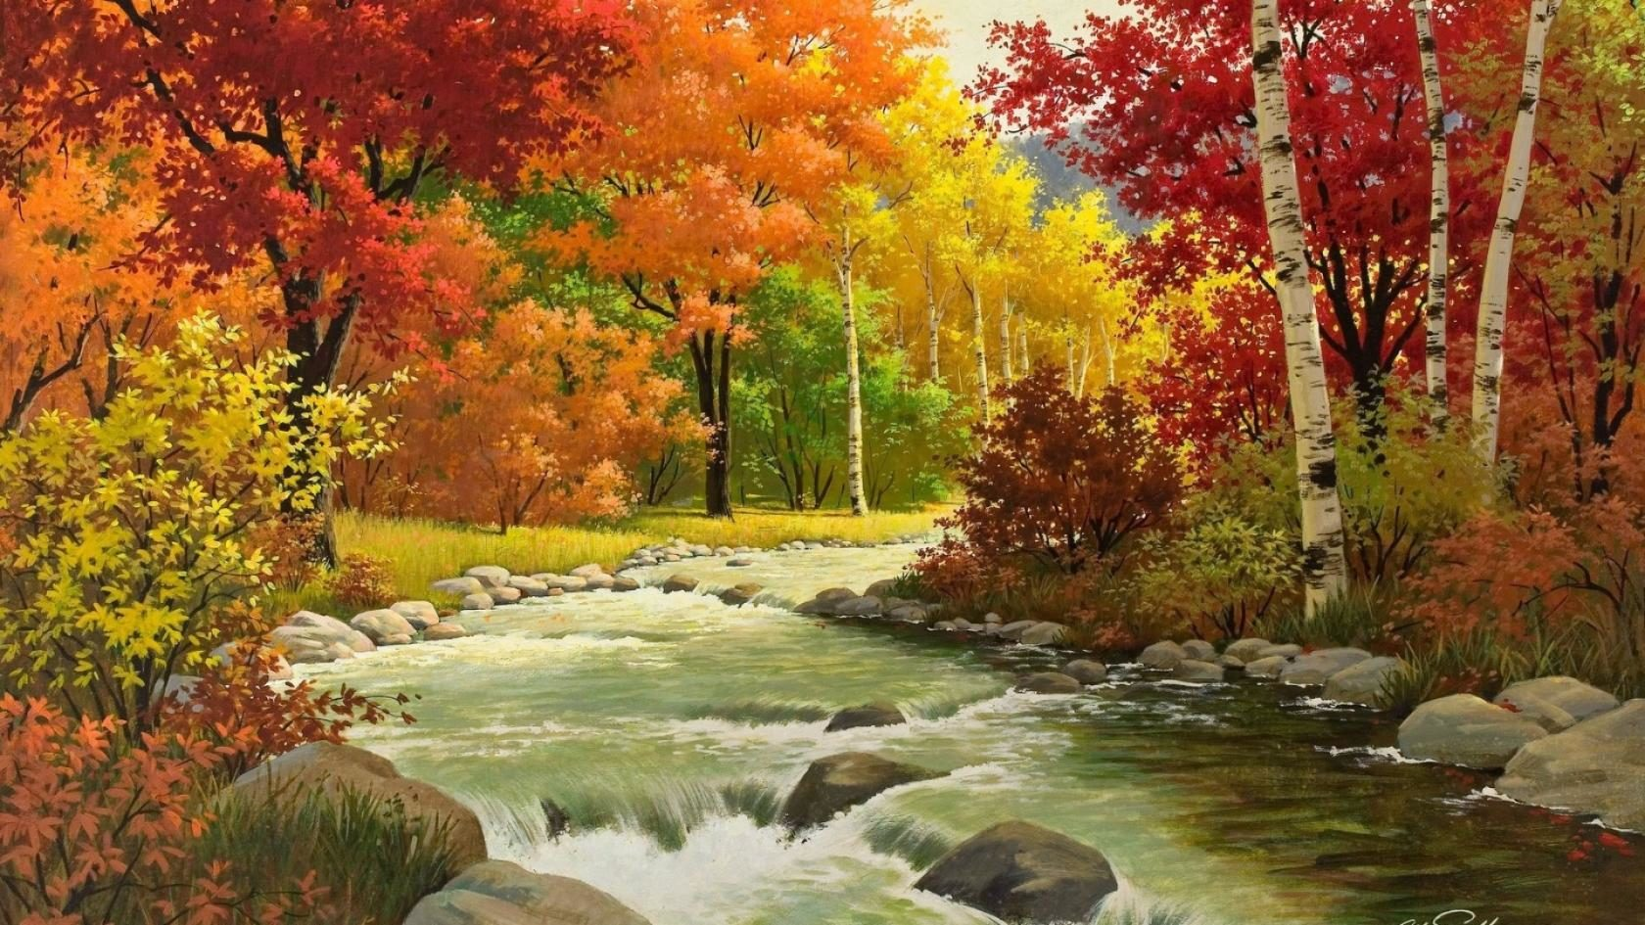

Лес, точно терем расписной
Лиловый, золотой, багряный.
Весёлой, пёстрою стеной
Стоит над светлою поляной.
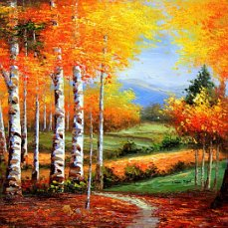

Осень на опушке краски разводила,
По листве тихонько кистью поводила.
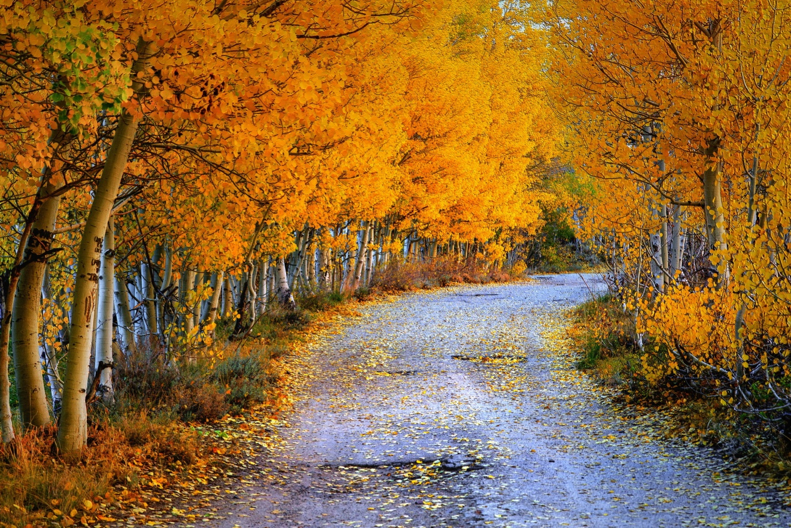

Утешает осень: «Не жалейте лета,
Посмотрите, роща золотом одета».

- С какой любовью к природе написаны все эти стихи.
Стихов и рассказов о природе написано очень и очень много.
Люди сами являются частью этой природы. Любуются её красотой и берегут её. Общаясь с природой, мы становимся сильнее, добрее, умнее.
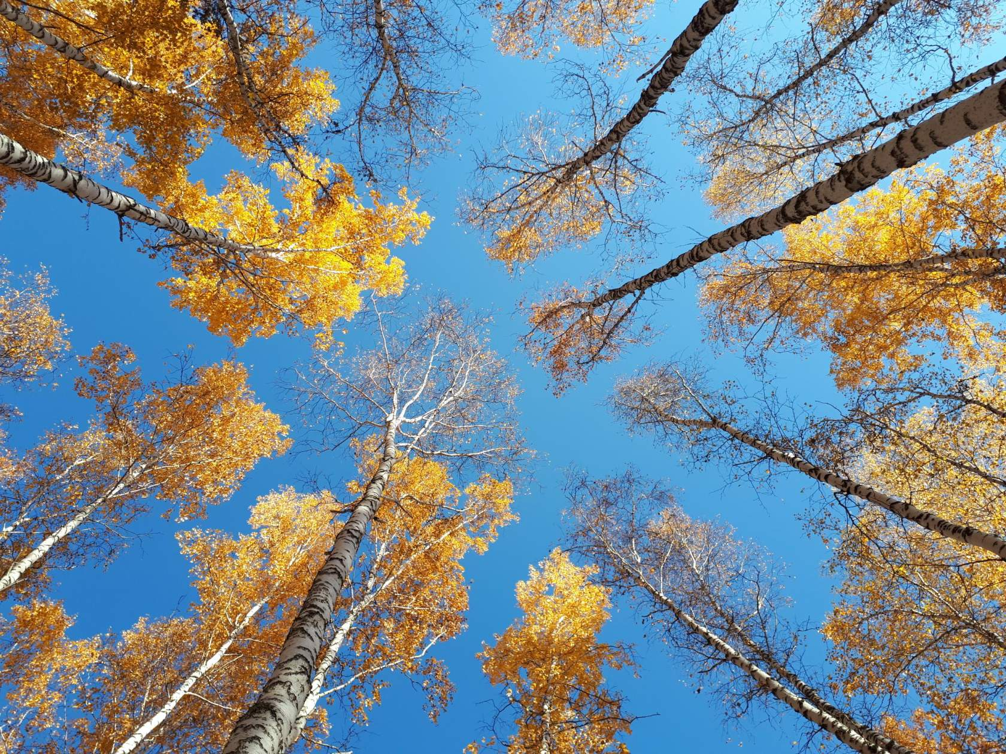

- Видя, как берёзки тянутся к небу, понимаем, что живая и неживая природа неотделимы.
Всё, что человек делает своими руками, он использует предметы живой и неживой природы. Поэтому мы должны беречь и охранять природное богатство.

. 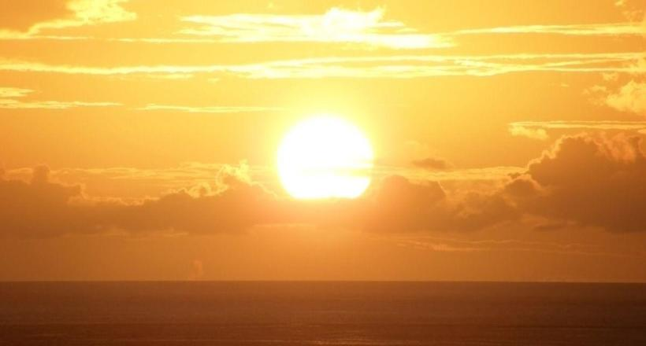
Любуясь восходом и закатом солнца, звёздами и луной, мы отмечаем, как это прекрасно.
Хочется сказать словами поэта С. Есенина:
«…Колесом за сини горы солнце тихое скатилось.
Ей сегодня примечталось, что совсем, совсем немного
Ждать зимы седой осталось».

- У нас сейчас какая осень?
- Поздняя. Потому что деревья голые, холодно и снега немного выпало.
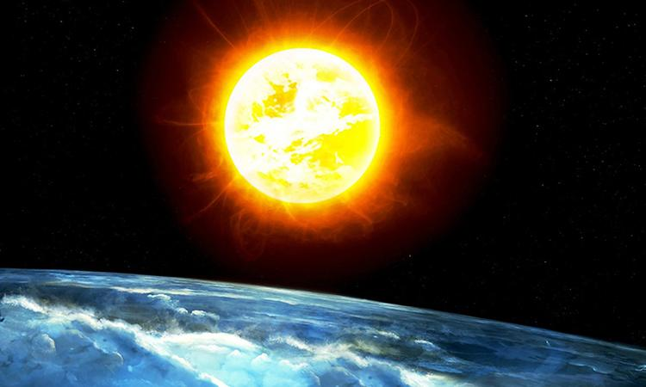

Мы живём на одной большой планете Земля – это наш общий дом.

Под одною голубою общей крышей мы живём.
Дом под крышей голубой и просторный, и большой.
Дом кружится возле солнца, чтобы было нам тепло,
Чтобы каждое оконце осветить оно могло.
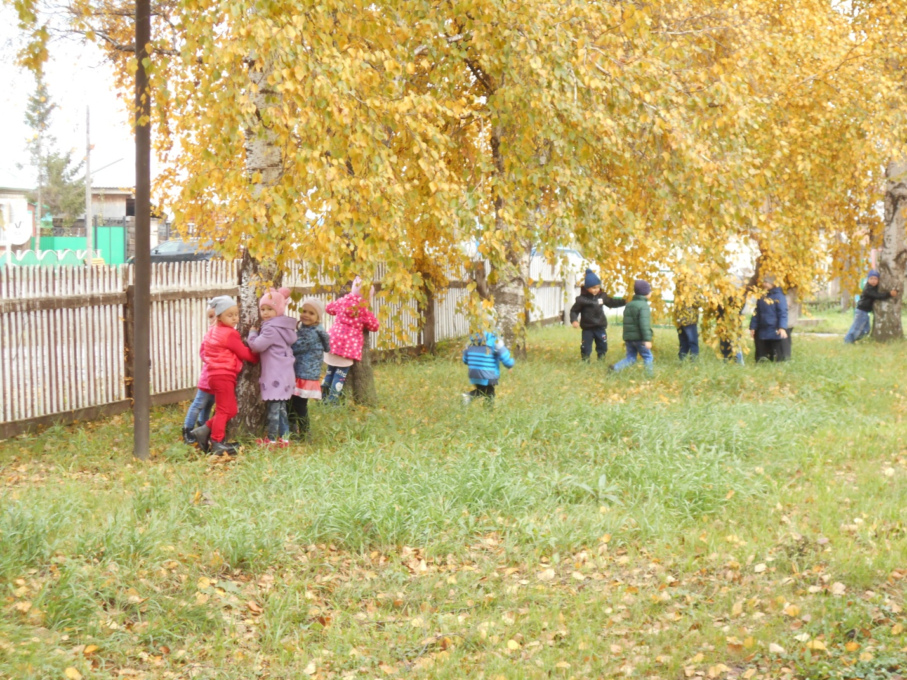Чтобы жили мы на свете,
Не пугаясь, не грозя,
Как хорошие соседи
Или добрые друзья.

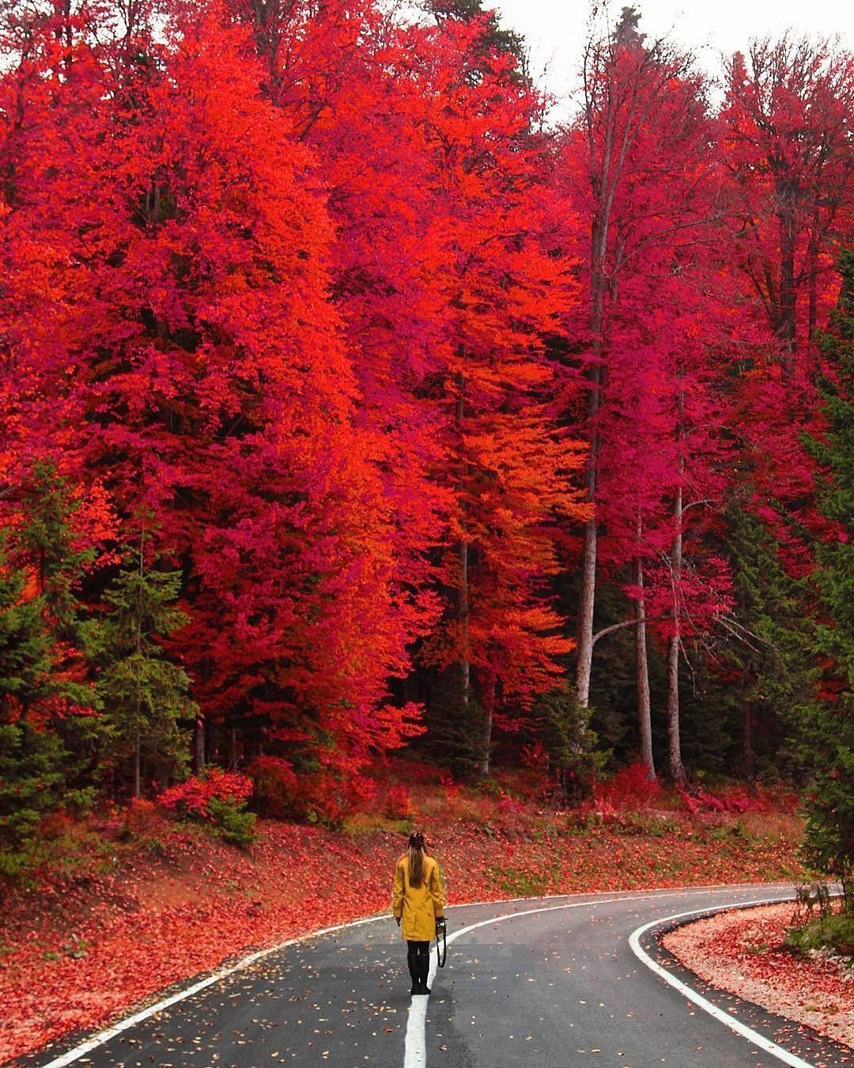
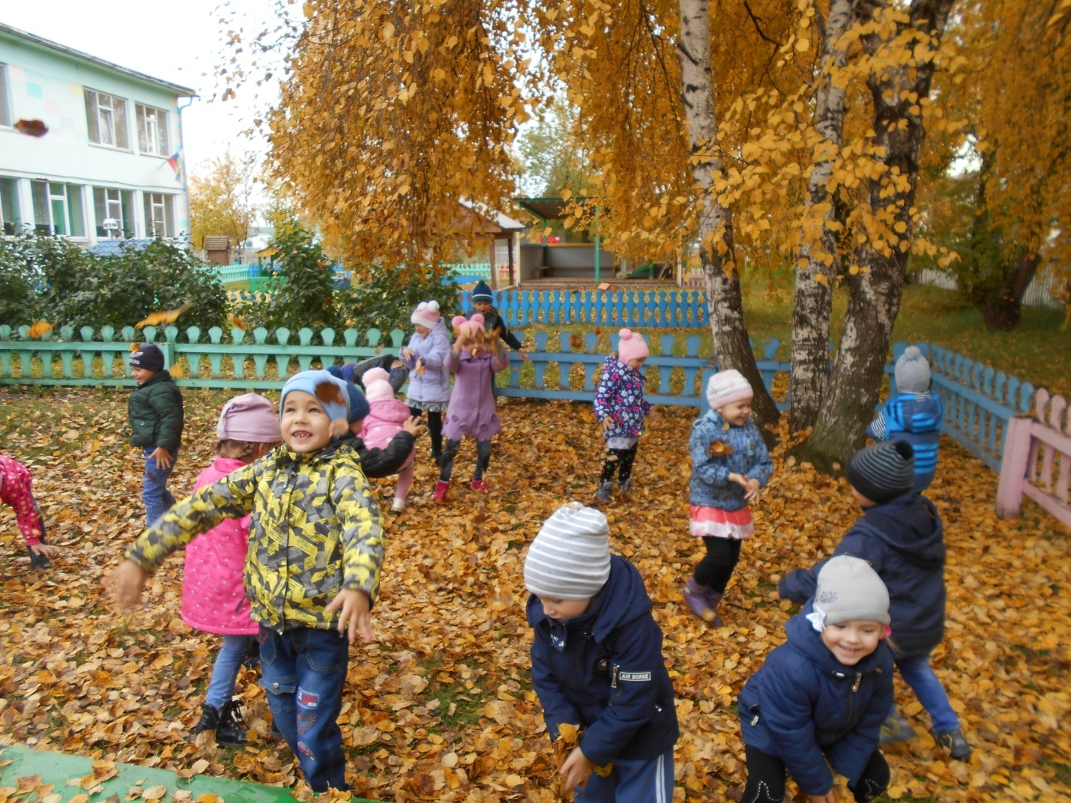

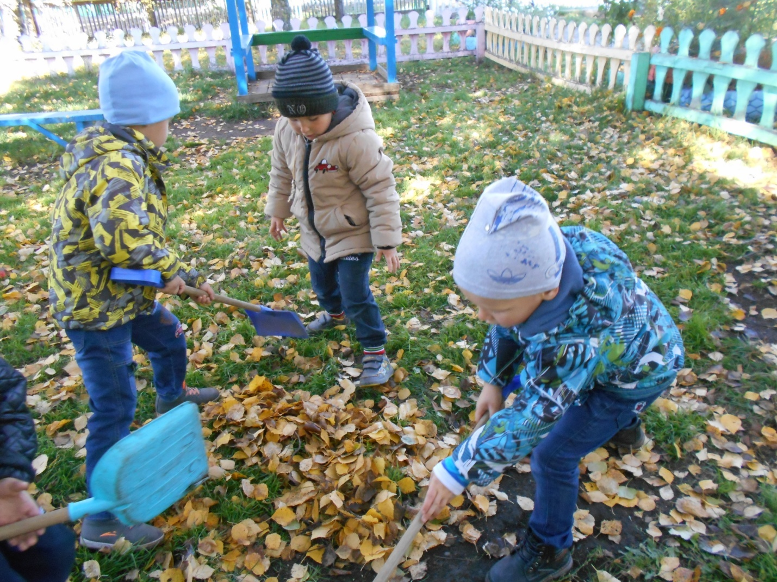
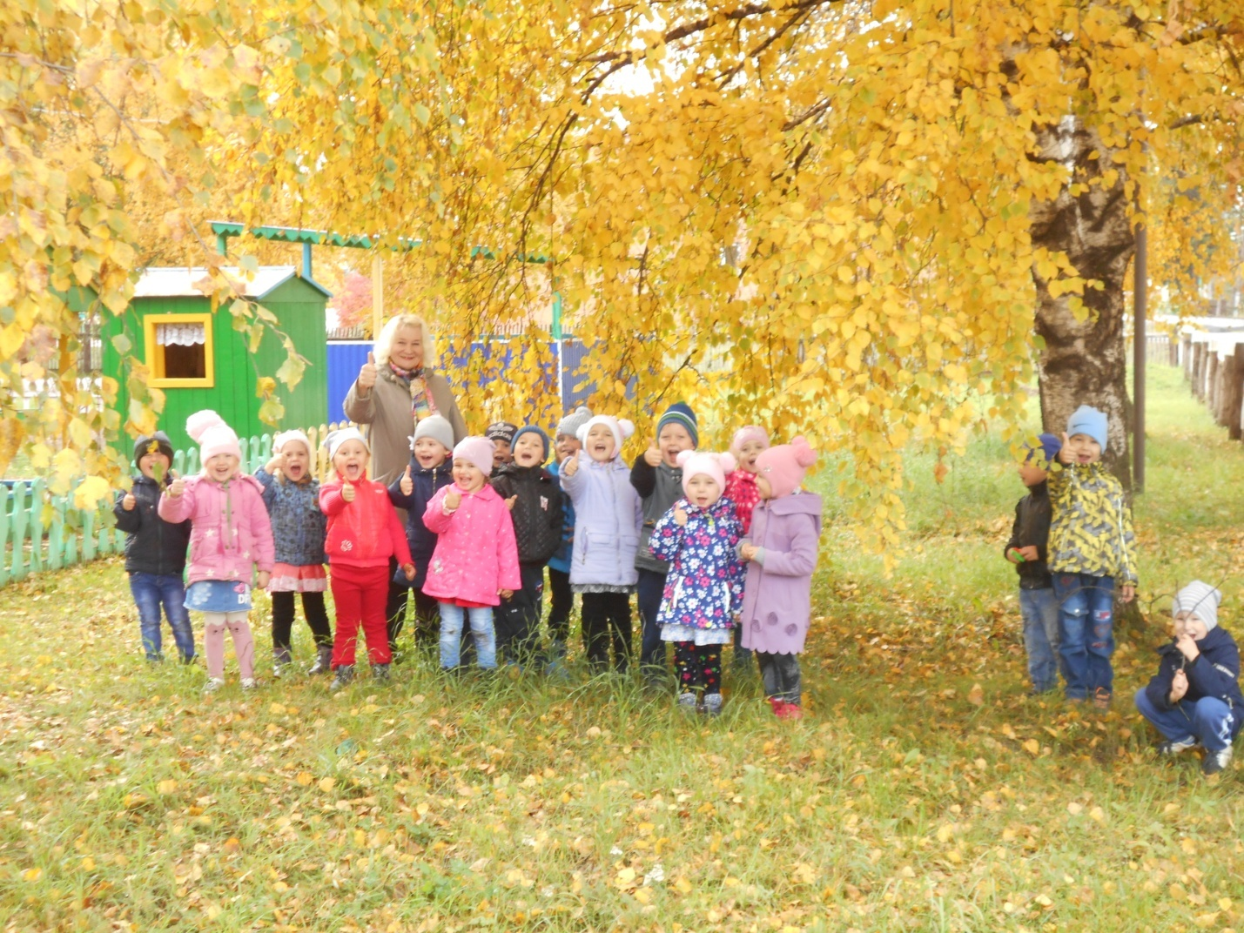

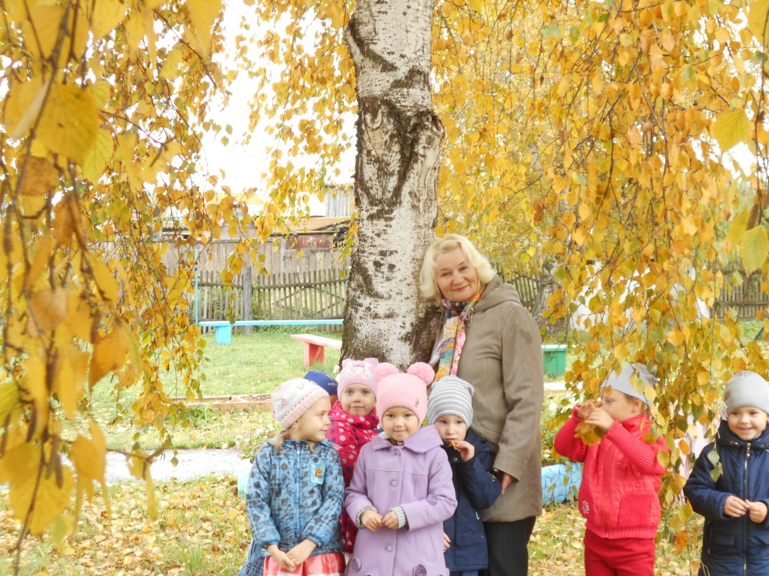
Предложить нарисовать пейзаж «Золотая осень».

По окончании работы вывесить рисунки на доску.
Получилась Берёзовая роща.

Буратино потянулся – раз нагнулся, два нагнулся,
Руки в стороны развёл – видно ключик не нашёл.
Чтобы ключик нам достать – надо на носочки встать.

- Буратино – это природа или не природа?
- Не природа, так как папа Карло его выстрогал из полена, а полено – из дерева. Он использовал природный материал для игрушки.
- Человек использует природный материал для изготовления различных предметов.
Мы, люди, часть природы.
Мы должны беречь и охранять природу.
Всем спасибо.
